SPRINT 3: EQUIPO SINERGIA GRUPO 17-18

Olga Lucia Madrigal Tique

CC: 1.105.058.066

Rol: Desarrollador

Luis Guillermo Fernandez Celis

CC 80112503

Rol: Desarrollador

Jesús Antonio Peña Chávez

cc 1090423852

Rol: Desarrollador, Scrum Master.

Sandra Esmeralda Olmos Alvarez

cc 39449149

Rol: Desarrollador, Administrador de BD

Dilson Rafael Guette Coneo

CC N° 9.103.434

Rol: Desarrollador

Formador: Fredy Alexander Castellanos Avila

Tutor: Mauricio Pareja Urbano

Misión TIC 2022

Universidad de Antioquia

Septiembre 09 de 2022

**SPRINT 3.**

**¿Cuáles actividades del Sprint se cumplieron?**

1. Se creó el dashboard en la organización del proyecto, para manejar las tareas del sprint3:
2. Se convirtieron las clases creadas en entidades con sus respectivas relaciones
3. Se subieron las entidades al repositorio, se actualizaron los controladores, servicios y repositorios. Adicionalmente se subieron a la ruta principal. Todo esto en el repositorio:

<https://github.com/EquipoSinergia/introductions>.

**¿Cuáles no se cumplieron?**

Se cumplieron todas las actividades propuestas para el Sprint 3

¿Qué preguntas o dificultades surgieron durante el desarrollo del sprint?

Se nos dificulto la creación de las relaciones entre las entidades.

**PANTALLAZOS DE LAS ACTIVIDADES PROPUESTAS**

* 1. **CREAR CONTROLADORES REST PARA LA EMPRESA**
* El sistema devuelve responses 200 en la ruta/ enterprises con los siguientes verbos: GET

* El sistema devuelve responses 200 en la ruta/ enterprises con los siguientes verbos: POST

* El sistema devuelve responses 200 en la ruta/ enterprises [ID] con los siguientes verbos: GET

* El sistema devuelve responses 200 en la ruta/ enterprises [ID] con los siguientes verbos: PATCH

Se va a editar la empresa con ID = 25. En este momento tiene los siguientes datos:

Se envía la petición para Editar la empresa:

* El sistema devuelve responses 200 en la ruta/ enterprises [ID] con los siguientes verbos: DELETE

Se envía a borrar la empresa con ID 25:

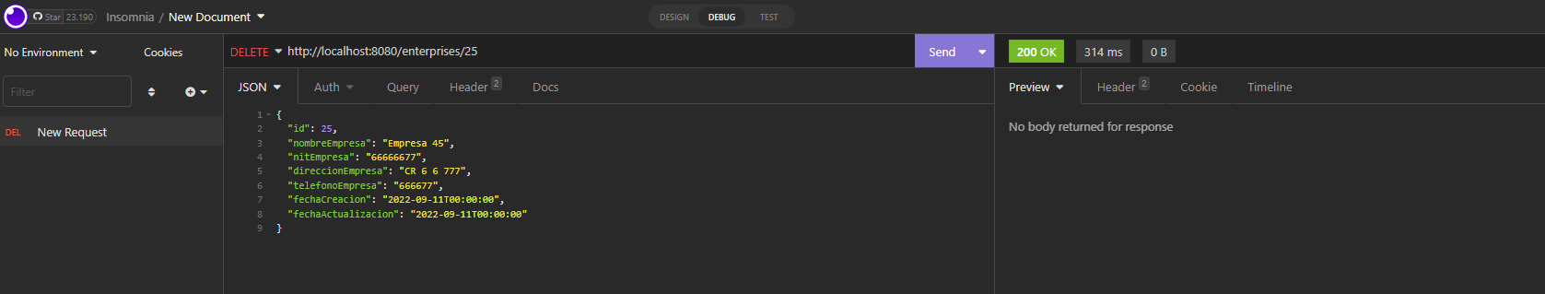

1. **Crear controladores REST para Los usuarios**

* El sistema devuelve responses 200 en la ruta/ users con los siguientes verbos: GET
* El sistema devuelve responses 200 en la ruta/ users con los siguientes verbos: POST
* El sistema devuelve responses 200 en la ruta/ users [ID] con los siguientes verbos: GET
* El sistema devuelve responses 200 en la ruta/ users [ID] con los siguientes verbos: PATCH
* El sistema devuelve responses 200 en la ruta/ users [ID] con los siguientes verbos: DELETE

1. **Crear controladores REST para Los movimientos de una empresa especifica**

* El sistema devuelve responses 200 en la ruta/ enterprises/[id]/ movements con los siguientes verbos: GET

* El sistema devuelve responses 200 en la ruta enterprises/[id]/ movements con los siguientes verbos: POST

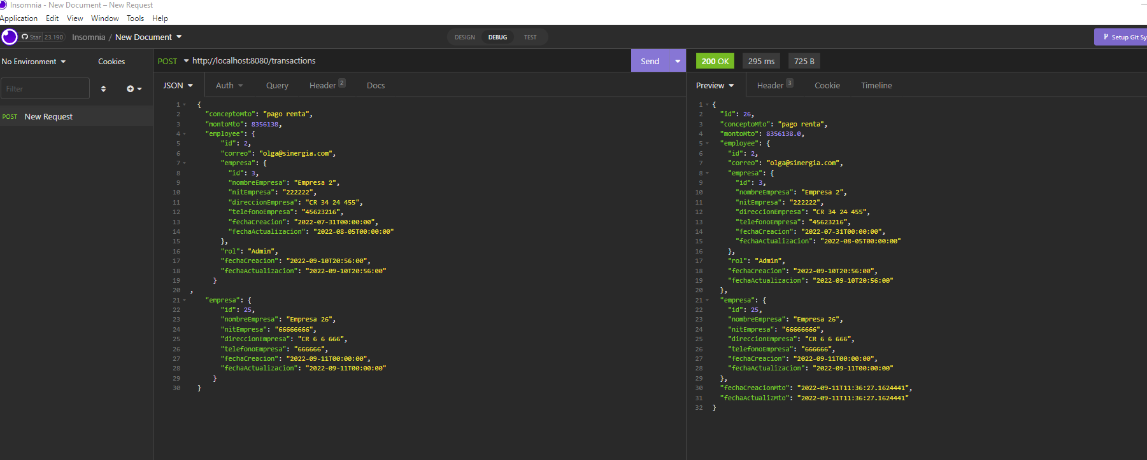

* El sistema devuelve responses 200 en la ruta/ enterprises/[id]/ movements con los siguientes verbos: PATCH
* El sistema devuelve responses 200 en la ruta/ enterprises/[id]/ movements con los siguientes verbos: DELETE

**D. CREAR SERVICIOS PARA UNA EMPRESA:**

* El sistema permite consultar todas las empresas
* El sistema permite consultar una sola empresa
* El sistema permite crear sola empresa
* El sistema permite editar empresa
* El sistema permite eliminar una empresa

E **CREAR SERVICIOS PARA UN USUARIO**

* El sistema permite consultar todos los usuarios
* El sistema permite consultar un solo usuario
* El sistema permite crear un usuario
* El sistema permite editar un usuario
* El sistema permite eliminar un usuario